安徽科技学院
计算机科学与技术专业

《面向对象程序设计实训》
实验报告

学 院: 信网学院 班 级: 计算机科学与技术214
组 长: 周晓骆 学 号: 2701201429
成 员 周晓骆 朱昱南 史政 王光辉 王欣杰
开课学期： 2021-2022学年第2学期
实验日期： 2022.05.27——2022.06.13
指导教师: 尹旭日

实训题目 | 核算检测管理系统
- 需求分析
出于疫情防控的需要，一些地方组织居民进行核酸检测。核酸检测是直接找到病毒存在的证据，检测结果呈阳性，则证明该人已经感染了病毒。因此核酸检测有利于查明感染链条，阻断传播途径，控制疫情蔓延态势 。核酸检测是直接找到病毒存在的证据，就是人如果感染了病毒，在咽部的呼吸道里面会有病毒的残骸，若是经过涂抹采集出的样本里或者痰液里分离出了病毒残骸，也就是说检测结果呈阳性，则证明该人已经感染了病毒。因此，它作为诊断新冠肺炎的一个标准，具有非常重要的意义。
当前，我国疫情防控进入应对奥密克戎病毒变异株流行新阶段。奥密克戎变异株具有传播更快、潜伏期更短、隐匿性更强的特点，我们必须以快制快，及时有效切断病毒传播链，才能用最小的成本实现最大的防控效果。在发生聚集性疫情时，特别是风险来源不明的情况下，要在规定的时间内完成划定区域人口的核酸检测。在人群筛查结束后，根据感染者检出数量及其分布等情况，研判疫情防控风险，再决定是否需要进行下一轮的核酸检测。只有尽快做到“应检尽检”，对感染者和密接“应转尽转”，及时发现传染源、切断传播途径，尽早控制疫情，才能减少核酸检测轮次；如不能做到“应检尽检”和“应转尽转”，将不得不通过更多轮次核酸检测来找出感染者。
在疫情防控各项措施中，核酸检测是迅速发现传染源、锁定管控目标，进而采取隔离等措施切断传播途径的关键有效手段，在历次成功处置聚集性疫情中发挥了重要的“利器”作用。尤其在今年以来有效应对吉林、上海、北京的奥密克戎变异株疫情过程中，核酸检测的作用更加突显。因此，必须坚定不移地实施以核酸检测为中心扩大预防策略，才能更好更有效地应对疫情。然而，大规模的核酸监测就是现代化的科学化的管理系统来支持，因此我们通过自己所学的知识设计了一种核酸检测管理系统。

- 概要设计
(1）功能设计
文字介绍：本系统通过定义一个RNA类用于存储检测信息，包括检测者姓名、检测者身份证号、检测时间、检测地点、检测单位及检测结果，同时该系统还定义了一个动态数组，便于控制人数。最后根据检测者信息便可便捷的查询到检测结果，本系统同时也支持检测者信息的修改。
功能结构图：
核酸检测管理系统
检测者数据录入
检测者信息查询
检测者信息修改
检测者信息浏览

(2)类设计
文字说明：定义了一个RNA类用于存储相关检测信息，包括检测者姓名、检测者身份证号、检测时间，检测地点，检测单位，检测结果。

类定义

class RNA //存储信息
{
string location; //检测地区
string time; //检测时间
string unit; //检测单位
string outcome; //检测结果
string name; //检测人名
string ID; //检测人身份证号
vector<RNA> test1; //动态数组，用于方便人数控制
public:
void search1();
int search2(int);
void search3();
void change();
void output();
void input();
void write();
void read();
};
- 详细设计
- 数据录入功能
功能介绍：录入若干人数数目、各个人的姓名、身份证号，同时还身份证号重复查误功能，再录入检测地点，检测单位，检测结果（阴性或阳性），检测时间。
流程图：
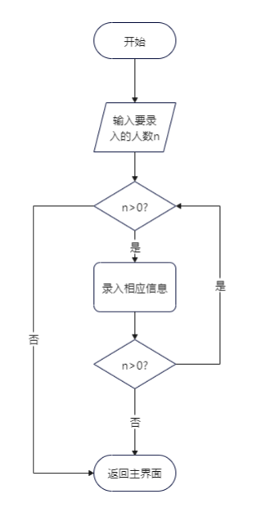

实现代码：
void RNA::input() //数据录入
{
system("cls");
RNA p;
string nowtime;
nowtime = time1();
cout << "请输入需要录入的人数：";
cin >> i;
for (int n = 0; n < i; n++)
{
cout << "第" << n + 1 << "个人" << endl;
cout << "请输入检测人姓名：";
cin >> p.name;
cout << endl
<< "请输入检测人身份证号：";
cin >> p.ID;
for (int n1 = 0; n1 < test1.size(); n1++) //判断身份证是否有重复
{
if (test1[n1].ID == p.ID)
{
cout << "输入错误! 请重新输入:";
cin >> p.ID;
n1 = 0;
}
}
cout << endl
<< "请输入检测地点：";
cin >> p.location;
cout << endl
<< "请输入检测单位：";
cin >> p.unit;
cout << endl
<< "请输入检测结果(阴性或阳性)：";
cin >> p.outcome;
cout << endl
<< "检测时间为：" << nowtime;
p.time = nowtime;
test1.push_back(p);
}
cout << endl
<< "录入完成！" << endl;
back();
}
int main() {
t3.read();
menu();}
(2)数据查询功能
功能介绍：有三种查询方式，分别为通过姓名查询，通过身份证号查询及通过检测结果查询，随后检测查询的信息是否有误，若有误，则会显示“未找到相关内容”，若正确，则会显示对应的查询信息结果。
流程图：
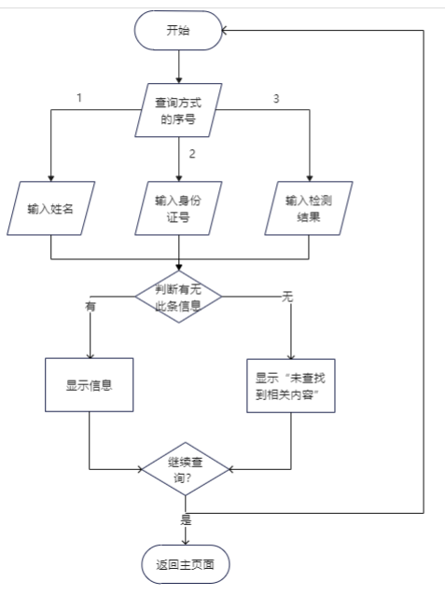

实现代码：
void RNA::search1() //姓名查找
{
system("cls");
string t1, t2;
int i1 = 0;
cout << "请输入姓名(可以输入部分)：";
cin >> t1;
system("cls");
for (int n = 0; n < test1.size(); n++)
{
t2 = test1[n].name;
if (t2.find(t1) != t2.npos)
{
if (i1 == 0)
{
cout << left;
cout << "姓名 身份证号 检测地点 检测时间 检测单位 检测结果" << endl;
i1 = 1;
}
cout << setw(8) << test1[n].name << " " << setw(18) << test1[n].ID << " " << setw(12) << test1[n].location << " " << setw(19) << test1[n].time << " " << setw(18) << test1[n].unit << " " << test1[n].outcome << endl;
i = 1;
}
}
if (i != 1)
cout << "未查找到相关内容" << endl;
back();
}

int RNA::search2(int i1) //身份证查找
{
system("cls");
int n;
string t1;
cout << "请输入身份证号：";
cin >> t1;
system("cls");
for (n = 0; n < test1.size(); n++)
{
if (t1 == test1[n].ID)
{
cout << left;
cout << "姓名 身份证号 检测地点 检测时间 检测单位 检测结果" << endl;
cout << setw(8) << test1[n].name << " " << setw(18) << test1[n].ID << " " << setw(12) << test1[n].location << " " << setw(19) << test1[n].time << " " << setw(18) << test1[n].unit << " " << test1[n].outcome << endl;
i = 1;
break;
}
}
if (i1 == 0)
{
if (i != 1)
cout << "未查找到相关内容" << endl;
back();
}
if (i != 1)
n = -1;
return n;
}
void search3() //核酸检测结果查找
{
system("cls");
string i2;
int i1 = 0;
string t1;
cout << "=======================================================================================" << endl;
cout << endl;
cout << " 核酸检测管理系统 " << endl;
cout << endl;
cout << " 1.阴性 2.阳性 " << endl;
cout << endl;
cout << "=======================================================================================" << endl;
while (1)
{
cout << "请输入对应的序号: ";
cin >> i2;
if (i2 == "1")
{
t1 = "阴性";
break;
}
else if (i2 == "2")
{
t1 = "阳性";
break;
}
else
{
cout << "没有该操作，请重新输入" << endl;
continue;
}
}
system("cls");
for (int n = 0; n < test1.size(); n++)
{
if (t1 == test1[n].outcome)
{
if (i1 == 0)
{
cout << left;
cout << "姓名 身份证号 检测地点 检测时间 检测单位 检测结果" << endl;
i1 = 1;
}
cout << setw(8) << test1[n].name << " " << setw(18) << test1[n].ID << " " << setw(12) << test1[n].location << " " << setw(19) << test1[n].time << " " << setw(18) << test1[n].unit << " " << test1[n].outcome << endl;
i = 1;
}
}
if (i != 1)
cout << "未查找到相关内容" << endl;
back();
}

void search() //数据查询功能
{
string n;
system("cls");
cout << "=======================================================================================" << endl;
cout << endl;
cout << " 核酸检测管理系统 " << endl;
cout << endl;
cout << " 0.返回主界面 " << endl;
cout << endl;
cout << " 1.按姓名查找 2.按身份证查找 3.按核酸检测结果查询 " << endl;
cout << endl;
cout << "=======================================================================================" << endl;
while (1)
{
cout << "请输入对应的序号: ";
cin >> n;
if (n == "0")
menu();
else if (n == "1")
t3.search1();
else if (n == "2")
t3.search2(0);
else if (n == "3")
t3.search3();
else
{
cout << "没有该操作，请重新输入" << endl;
continue;
}
}
}
void changeout()
{
cout << "请输入：";
}

(3).数据修改功能
功能介绍：通过输入身份证号，来查询有无此信息，若无则会显示“未查找到相关内容”，输入0返回主页面；若查询到了结果，则跳转到要修改的内容，包括姓名，身份证号，检测地点及单位。修改完一项会提示是否继续修改，是则继续修改，否则跳转到主页面。
流程图：
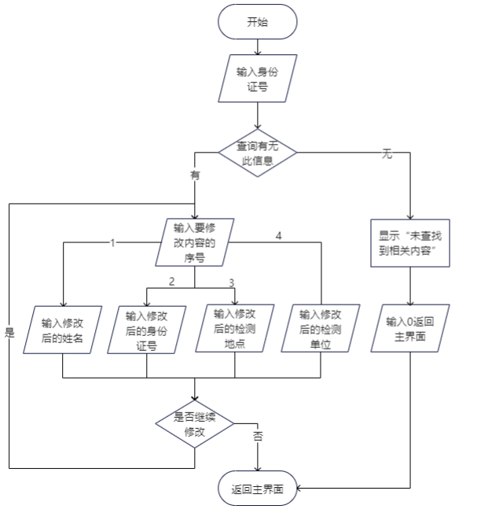
实现代码：
void RNA::change() { //数据修改
system("cls");
string i1;
int n;
n = t3.search2(1);
if (n >= 0)
{
while (1)
{
cout << "1.姓名" << endl
<< "2.身份证号" << endl
<< "3.检测地点" << endl
<< "4.检测单位" << endl;
cout << "请输入你要修改的内容：";
cin >> i1;
if (i1 == "1")
{
changeout();
cin >> test1[n].name;
}
else if (i1 == "2")
{
changeout();
cin >> test1[n].ID;
}
else if (i1 == "3")
{
changeout();
cin >> test1[n].location;
}
else if (i1 == "4")
{
changeout();
cin >> test1[n].unit;
}
cout << "输入0返回主菜单，输入任意键继续修改：";
cin >> i1;
if (i1 == "0")
menu();
else
{
system("cls");
cout << left;
cout << "姓名 身份证号 检测地点 检测时间 检测单位 检测结果" << endl;
cout << setw(8) << test1[n].name << " " << setw(18) << test1[n].ID << " " << setw(12) << test1[n].location << " " << setw(19) << test1[n].time << " " << setw(18) << test1[n].unit << " " << test1[n].outcome << endl;
}
}
}
else
{
cout << "未查找到相关内容" << endl;
back();
}
}
void changeout() {
cout << "请输入：";
}

(4)显示以保存的数据功能
功能介绍：通过输入选择的序号，来输出已保存的信息。
流程图：
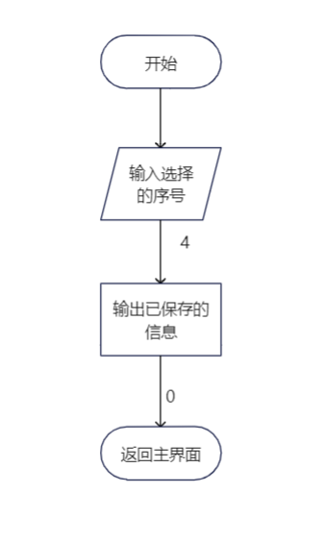
实现代码：
void RNA::output() { //输出所有数据
system("cls");
cout << left;
cout << "姓名 身份证号 检测地点 检测时间 检测单位 检测结果" << endl;
for (int n = 0; n < test1.size(); n++)
{
cout << setw(8) << test1[n].name << " " << setw(18) << test1[n].ID << " " << setw(12) << test1[n].location << " " << setw(19) << test1[n].time << " " << setw(18) << test1[n].unit << " " << test1[n].outcome << endl;
}
cout << "输出完毕，共" << test1.size() << "条数据" << endl;
back();
}

- 调试分析
(1)数据录入功能测试
测试说明：输入序号1，跳转到录入界面，输入录入人数1人，检测人姓名：wang，检测人身份证号：10086，检测地点蚌埠，检测单位：安科，检测结果为阳性；检测时间为2022年6月10日晚8时22分17。后跳转显示录入成功界面，正常运行。
测试图例：
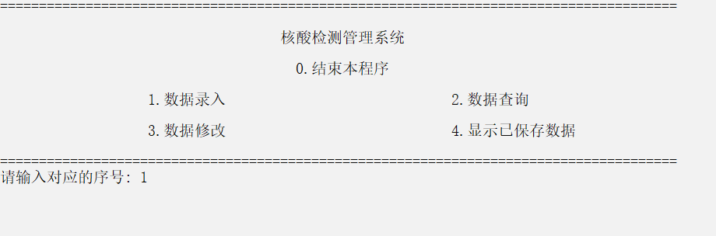
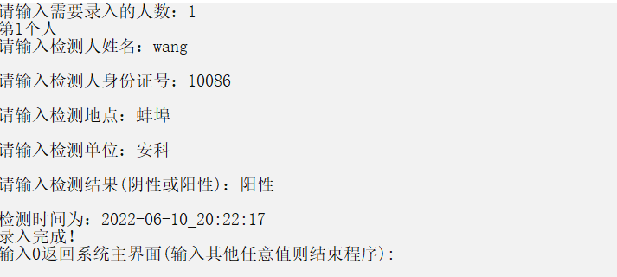

- 数据查询功能测试
测试说明：输入序号2，跳转到选择界面，输入序号1选择按姓名查找，调转到输入姓名界面，输入姓名“wang”，查询到全部结果：身份证号为10086的wang于2022年6月10日晚8时5分4在蚌埠安科检测核酸结果显示为阳性。随后输入0则返回主菜单，输入其他任意值结束此程序，该功能正常运行。
测试图例：
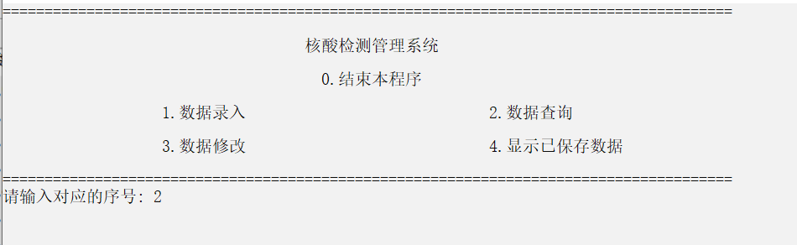

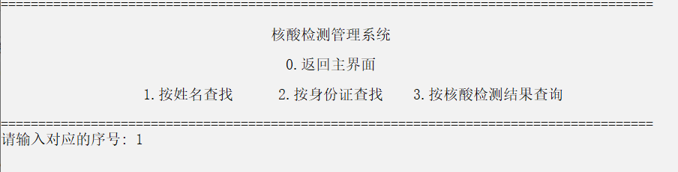
- 按姓名查找
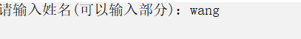
2.按身份证号查找
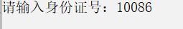
3.按核酸检测结果查询
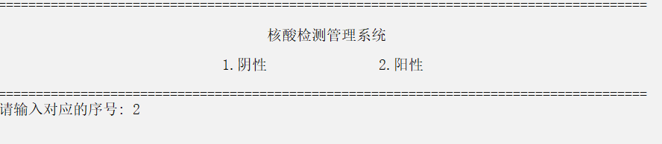

(3).数据修改功能测试
测试说明：在主菜单输入序号3后进入数据修改程序，跳转输入身份证号：10086，显示对应全部信息，输入序号1选择修改姓名为“w”，此时姓名“wang”则已被修改成“w”，
程序正常运行。
测试图例：
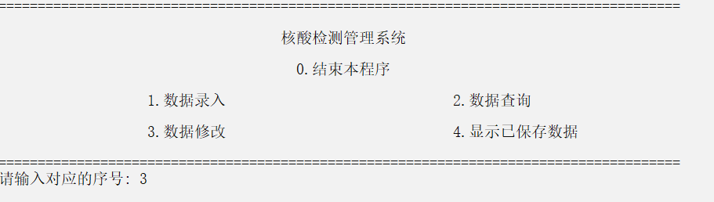
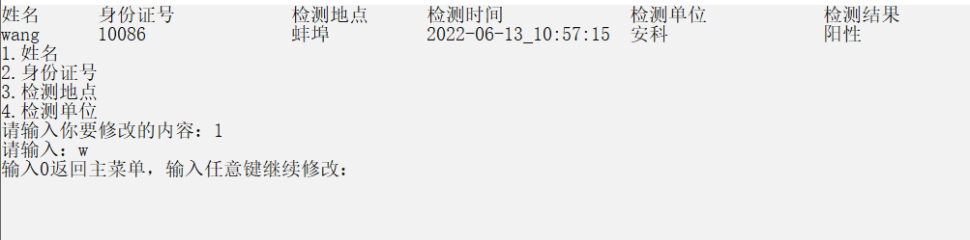

(4)显示已保存的数据功能测试
测试说明：输入序号4后跳转到已保存全部信息，包括对应检测者的姓名，身份证号，检测时间，检测地点，检测单位及检测结果。功能正常运行。
测试图例：

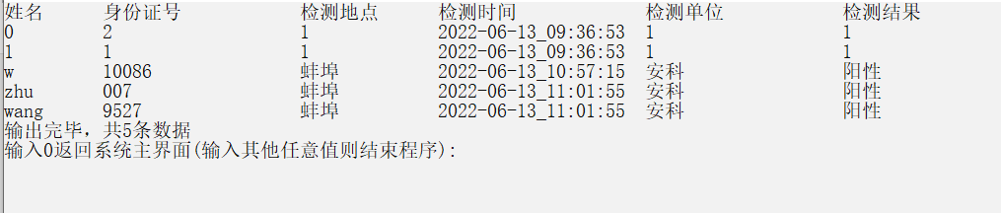

- 总结与体会
通过这几节课的学习，使我们进一步的了解了计算机的编程，先设计一个整体框架，再设计框架内为达到目的的各个功能分区。比如本程序的目的就是核酸管理系统，这就可以想到该程序中必然要有检测人员的信息，检测地点以及检测结果，检测人员的信息又可以具体到姓名、性别、身份证号等等；要完成人员的核酸管理系统就肯定要有数据的录入、数据的查询、数据的修改、显示以保存的数据等。要完成这些功能的实现无疑是该编程中的核心步骤当然难度也是最大的。
通过这短短的四节课，可以让你对计算机专业有更深层次的了解。有些知识点以前没有学过，但我也没有去研究，实训时突然间觉得自己真的有点无知，虽然现在去看依然可以解决问题，但要浪费许多时间，这一点是我必须在以后的学习中加以改进的地方，同事也要督促自己在学习的过程中不断的完善自我。另外一点，也是在实训中必不可少的部分，就是同学之间的互帮互助，所谓“旁观者清，当局者迷”有些东西感觉自己做的是正确的，但运行程序的时候就是错的，自己找了半天也不知道问题出在哪，然后请同学帮忙过来看一下，一会就发现错误了。还有一般的程序都是很长的靠一个人的力量是很难完成的，耗时很久，所以说团队是很重要的，互帮互助也是很重要的。
最后，我们感觉这次实训的收获还是很大的，我相信我们在不久的将来我们会有自己的一片天空！

6. 评语 |  | 成 绩
 |  | 签 名
年 月 日

